1. На Главной странице на кнопке перезвонить, знак вопроса меньше текста **СДЕЛАНО**

**Верстка**:

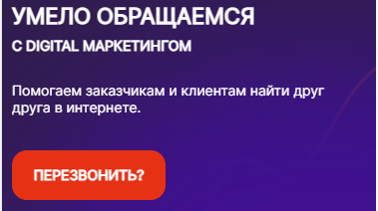

**Макет**:

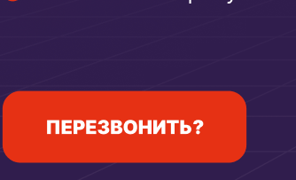

1. На **странице Seo-продвижение,** график идет после кнопки отправить, должен быть перед **НЕ СДЕЛАЛИ**

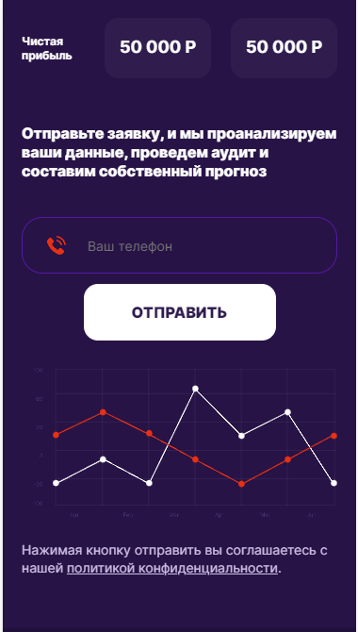Верстка

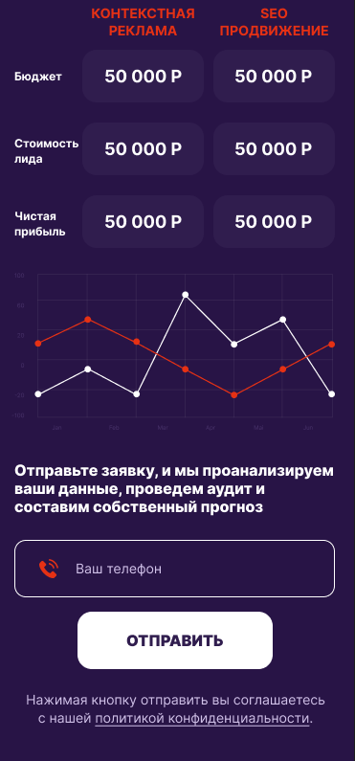 Макет

1. На **странице контакты**, отступы между строчками большие и в поле для сообщения должен быть текст «задайте вопрос» **ОТСТУПЫ ВСЕ ТАКИЕ ЖЕ БОЛЬШИЕ**

**Верстка**: **Макет**:

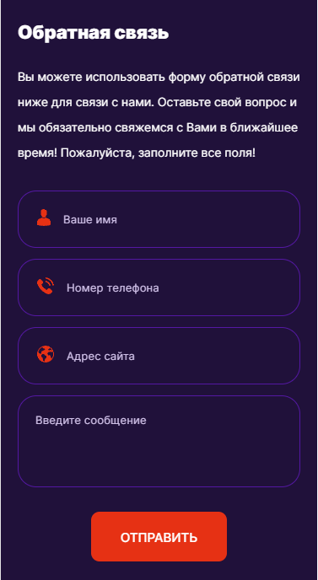 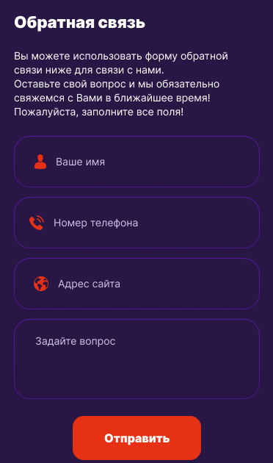

1. На странице **Контекстная реклама** чат без смайлов **НЕ СДЕЛАЛИ**

**Верстка**: **Макет**:

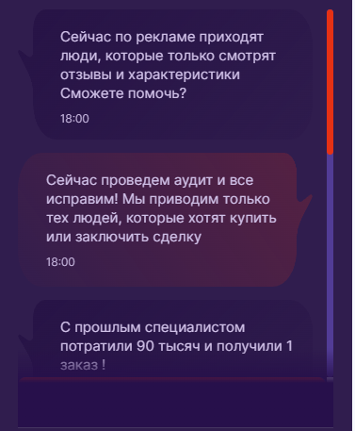 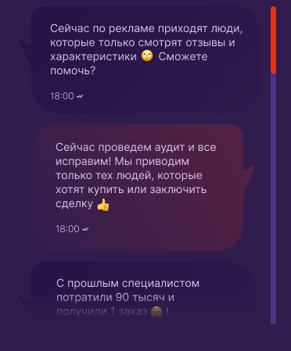

1. На странице **контекстная реклама** раздел «услуги» без картинок **НЕ СДЕЛАЛИ**

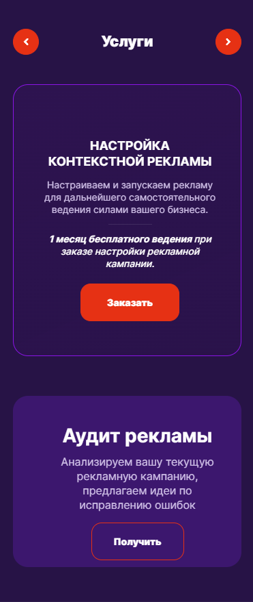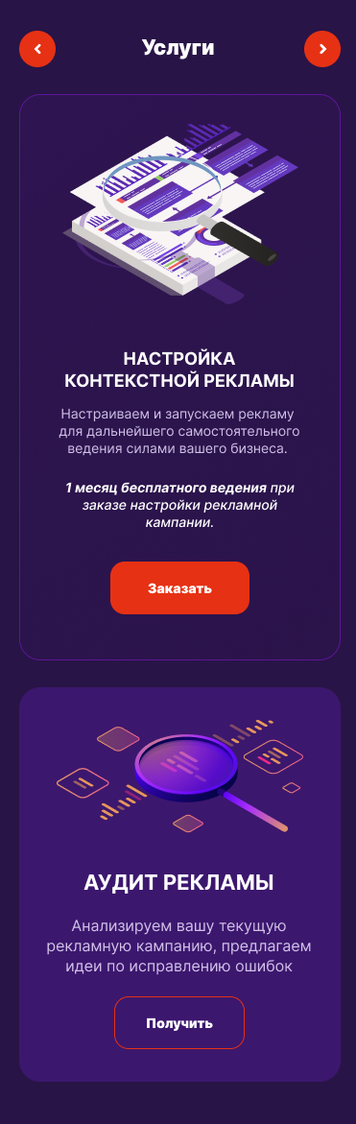

**Верстка:** **макет:**

1. На странице **контекстная реклама** разделы без галочек **НЕ СДЕЛАЛИ**

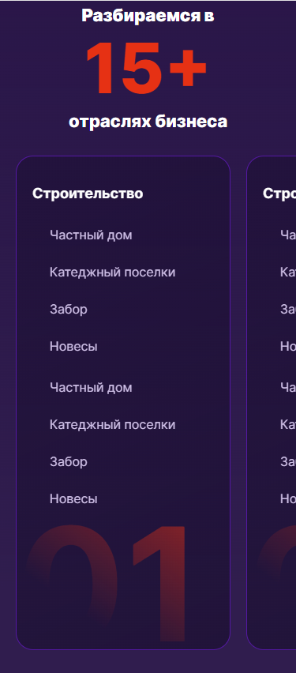 **Верстка**:

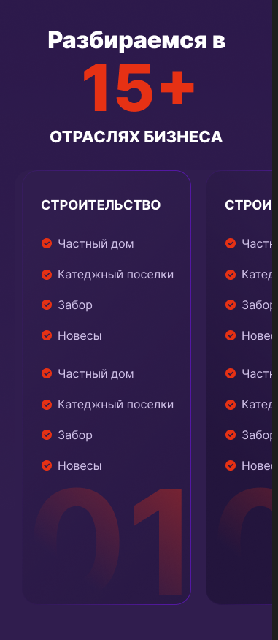 **Макет**:

1. На странице **контекстная реклама** ниже стрелка-указатель съехала **СДЕЛАЛИ**

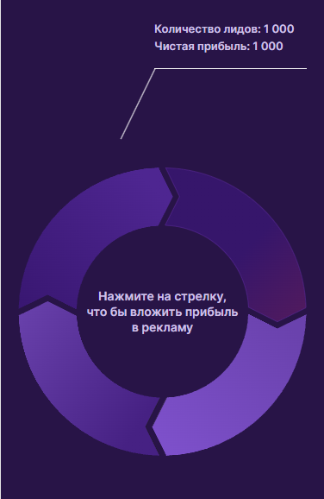 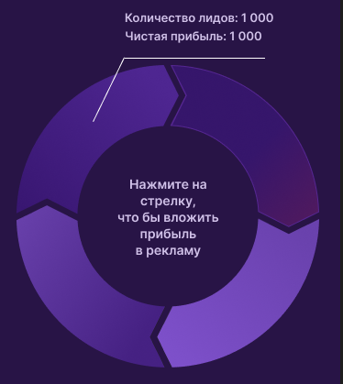

**Верстка:** **Макет**:

1. На **странице Акции** блок связи урезан и имеет другой текст **НЕ СДЕЛАЛИ**

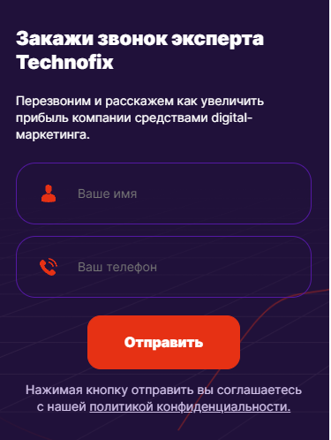 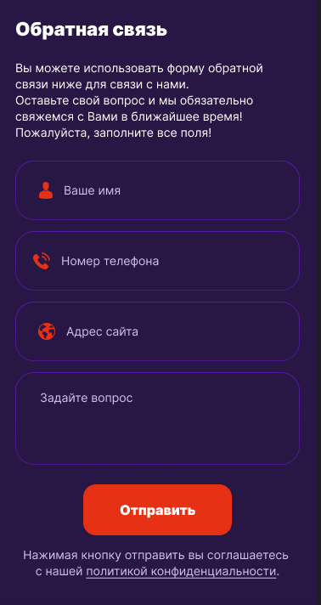

**Верстка**: **Макет**:

1. На **странице SERM** отступы в блоках, текст «сделайте репутацию источником продаж» должен быть заглавными буквами **СДЕЛАЛИ**

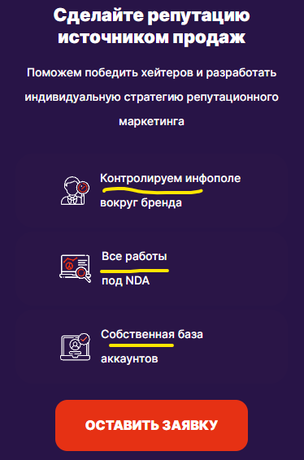 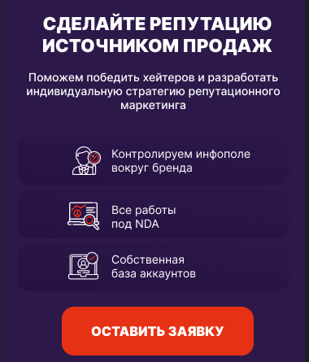

**Верстка**: **Макет**:

1. На **странице SERM** в разделе «услуги» некоторый текст вылез за блоки, пример **СДЕЛАНО**

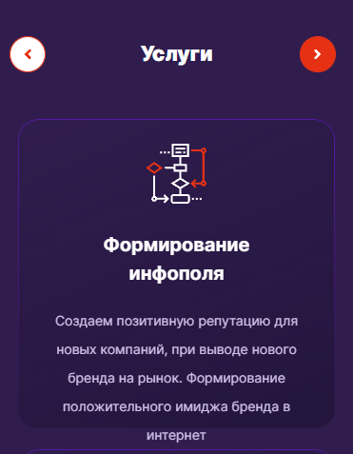

1. На **странице SERM** в разделе «этапы работы» должно быть «списки запросов» а не «списка запросов» **СДЕЛАНО**

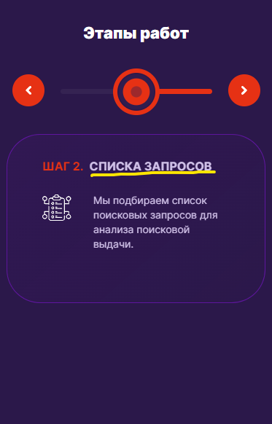

1. На **странице SMM** самое начало, отступы в тексте слишком большие, текст «продавайте с лояльным клиентам» должен быть заглавными буквами **СДЕЛАНО**

**Верстка**: **Макет**:

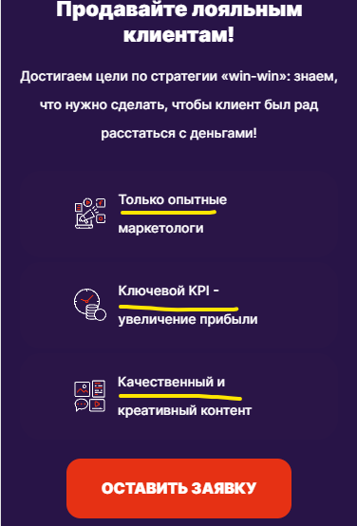 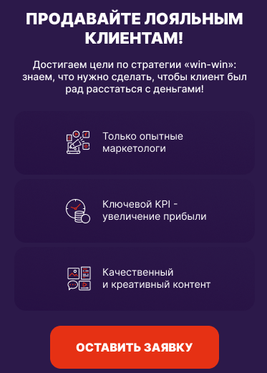

1. На **странице О нас** лишние стрелки **СДЕЛАНО**

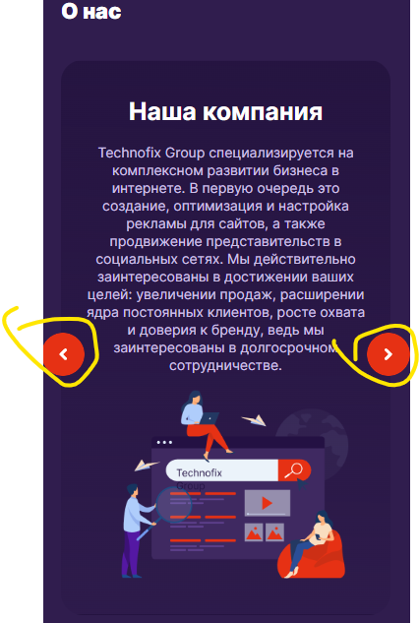 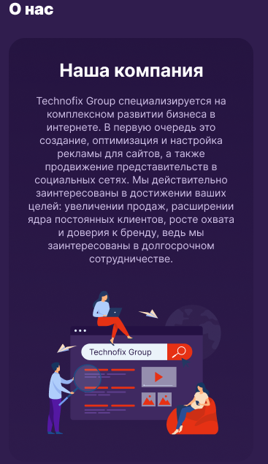

**Верстка**: **Макет**:

1. На **странице О нас** раздел наши клиенты пишут и наши клиенты не отображается **СДЕЛАНО**

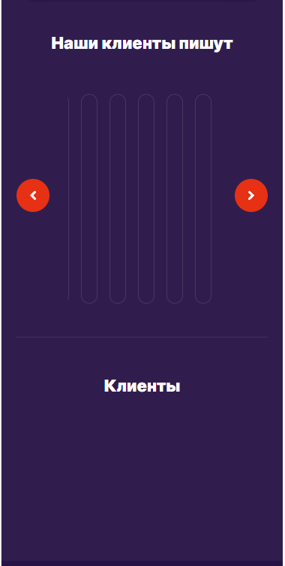 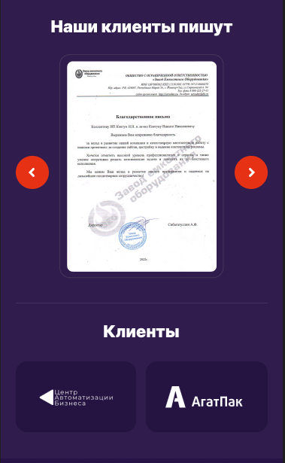

**Верстка**: **макет**:

1. На **странице Диджитал** текст заголовка должен быть заглавными буквами, нижний текст расположен не как на макете и имеет большие отступы между строчками, отступ после кнопки «получить бесплатно» большой **СДЕЛАНО**

**Верстка**: **Макет**:

